«Путешествие сквозь века, духовные истоки»
(Москва – Архангельское – Новый Иерусалим - Москва)
02.11 – 04.11. 2017
1 День. 02.11. Четверг – В аэропорту Домодедово нас встретил экскурсовод Осинский Валерий Аркадьевич, мы разместились в очень удобном экскурсионном автобусе. После прибытия в Москву мы поехали на завтрак в кафе «Золотая Вобла». Затем началась обзорная экскурсия по Москве: Воробьевы горы, здание МГУ, Центральные улицы столицы – группа выходила из автобуса мы смотрели и фотографировали.
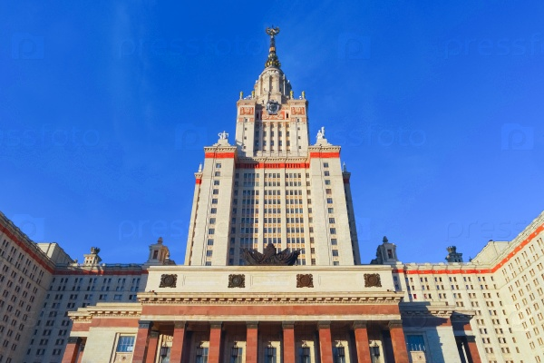
Экскурсовод рассказывал интересно и подробно о достопримечательностях.
Величественный Храм Христа Спасителя – мы прошлись вокруг него и посетили здание храма внутри. Экскурсовод рассказал о непростой истории храма.
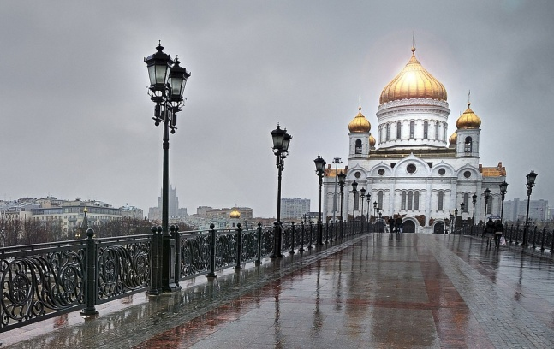

Посольский городок, Белый дом, здание Госдумы – обзор из окон автобуса, но при этом экскурсовод объяснял, что находится в этих зданиях.
Обедали мы в кафе галереи художника Шилова в самом центре Москвы.

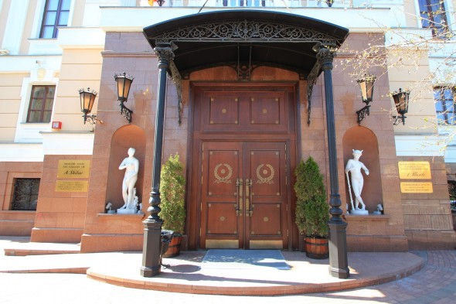
Пешеходной экскурсии по Красной площади не было. Мы посетили Александровский сад, увидели Смотровую башню, посетили вечный огонь у стен Московского кремля, а также нам по -счастливилось увидеть и наблюдать смену Кремлевского караула у памятника «Неизвестному солдату».
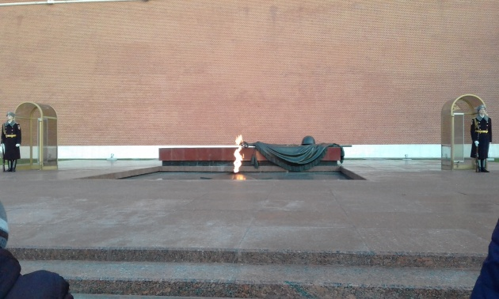
Далее группа школьников прошла к входным воротам на Красную площадь. Увидели памятник маршалу Советского Союза Г.К. Жукову. Экскурсия 1 дня подходила к концу, по возвращению в гостиницу «Измайлово - Гамма» экскурсовод показал группе Большой Театр. По приезду в гостиницу, мы разместились благополучно по номерам. После размещения вся группа ужинала в ресторане гостиницы. Завтрак, обед и ужин проходили в спокойной дружеской обстановке, столы были красиво накрыты, блюда все свежие и вкусные. Дети были очень довольны.
2 День. 03.11. Пятница – Утро началось с дружного подъема всей группы и завтрака в ресторане, шведский стол.
Встреча с экскурсоводом в холе отеля, дружеское приветствие и посадка в автобус. Экскурсовод ознакомил школьников с программой посещения достопримечательностей дня. Поездка в Красногорск, Московской области в музей – усадьбу «Архангельское». По пути следования экскурсовод рассказывал об истории усадьбы. По приезду в музей, группу школьников разделили по 15 человек, и у каждой группы был музейный экскурсовод. В музее располагались оригиналы художественных произведений различных времен эпохи. Музейные экскурсоводы были гостеприимные, доброжелательные, их рассказы были очень интересные. Прошлись по парку, по которому гуляли пять Российских Императоров!

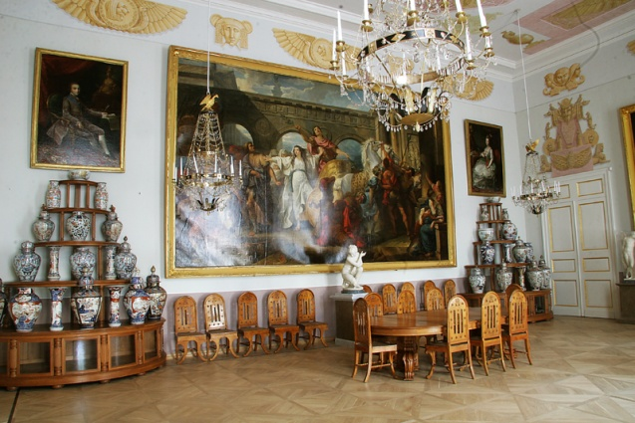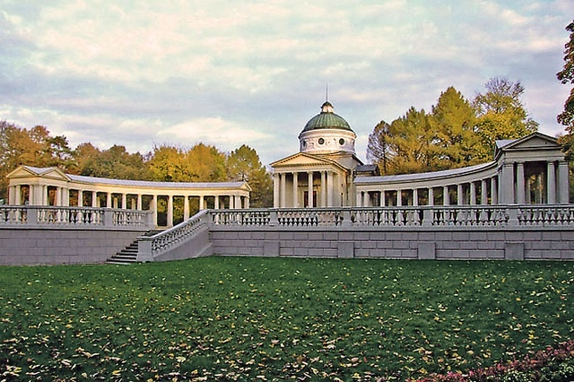

Обедали в кафе, расположенный в городе Истра. В этом же городе находится древнейший архитектурный комплекс, который состоит из музея и действующего мужского монастыря и храмов «Новый Иерусалим». После прибытия в музей, также группу школьников разделили по 15 человек и у каждой группы был музейный экскурсовод.

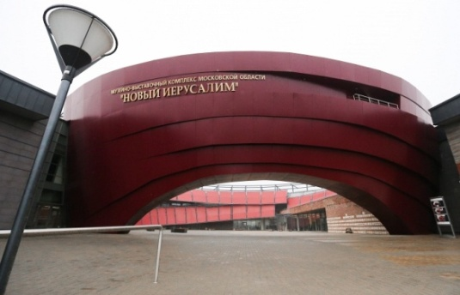
Встретили нас радушно и приветливо. На территорию Нового Иерусалима, где расположился монастырь и церкви мы не посетили, не осталось времени нужно было возвращаться :(. Вернулись в гостиницу 18.30, ужин и отдых. Некоторые ребята ушли вместе со своими сопровождающими гулять по вечерней Москве
3 День. 04.11. Суббота - Утро началось с дружного подъема всей группы и завтрака в ресторане, шведский стол. Далее утром, сдали номера в гостинице. Сбор группы в холе отеля.
Продолжалось ознакомления с Москвой, путь следовал в ВДНХ на Интерактивную выставку «Россия- Моя История по выставке «Романовы». На выставке музейный экскурсовод ознакомил с историей правления государством Династии Романовых. Для школьников было очень познавательно и интересно. Прогулка по городу, посещение современного московского комплекса Москва – City.
Обедали в кафе в галереи Шилова, посетили центральный парк Москвы – Зарядье. Пешая экскурсия «Красная площадь – сердце Москвы» не осуществилась, так как в первый день площадь была закрыта, проходили предпраздничные репетиции, а на третий день площадь была оцеплена сотрудниками полиции, потому что проходил праздничный концерт – митинг.
Состоялся прощальный ужин в кафе «Золотая Вобла», за тем следовали в аэропорт Домодедово на регистрацию и отправления в место назначения. Полет прошел благополучно, дети себя чувствовали хорошо. Москву мы покидали со слезами на глазах.
В Горно-Алтайском аэропорту нас встретил желтый автобус, который привез нас к Национальному театру, где нас уже ждали родители.
Сопровождающая группы -
Бухольцева А.
г. Горно-Алтайск

Путешествие сквозь века-Духовные истоки»
г. Москва 02.11.2017 г. – 05.11.2017 г.
г. Горно-Алтайск
Я впервые летел на самолёте!
Это было очень впечатляюще, с иллюминатора река кажется тоненькой змейкой.
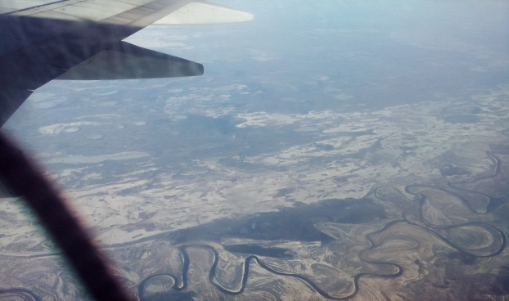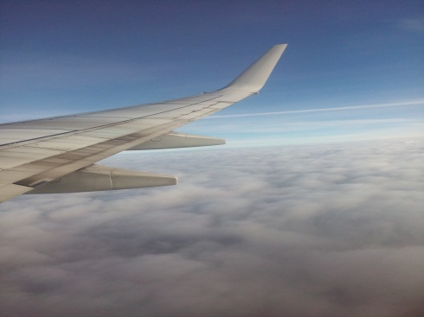
При приземлении в аэропорту г. Москва нас встретил гид,
с которым мы поехали на экскурсию по городу на комфортабельном автобусе.
Мне очень понравилось в Государственном историческом музее филиала Палаты бояр Романовых. Там было всё очень атмосферно, динамическое освещение картин, передавала моменты их реальных действий прошлых лет.
После мы посетили Государственный музей-усадьба «Архангельское» Выставка «Десерт у князя Юсупова».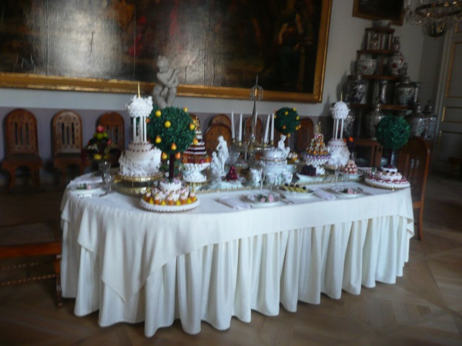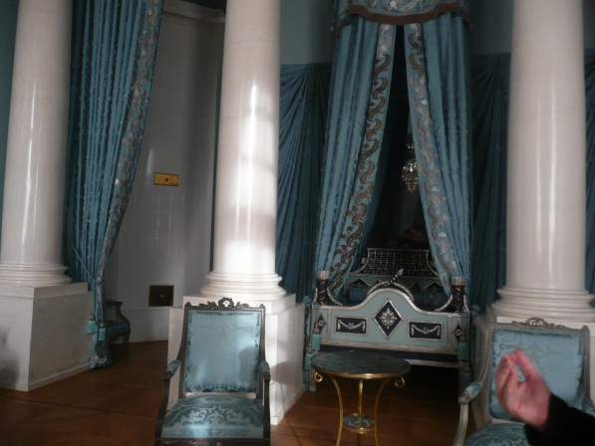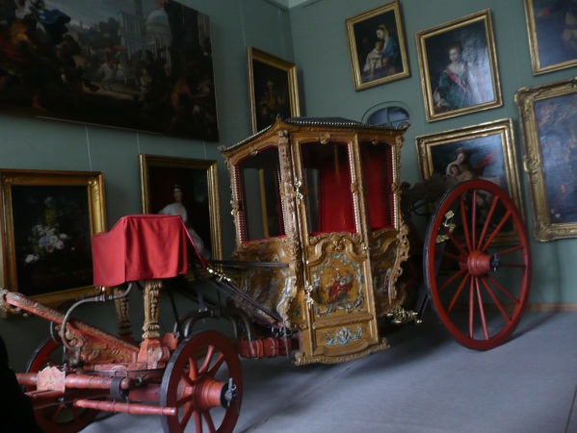
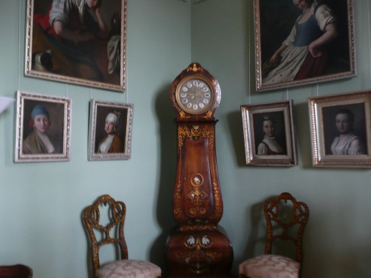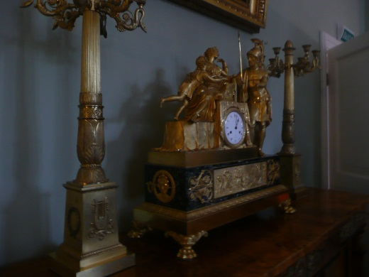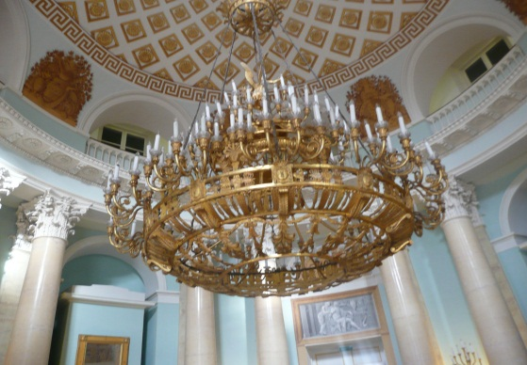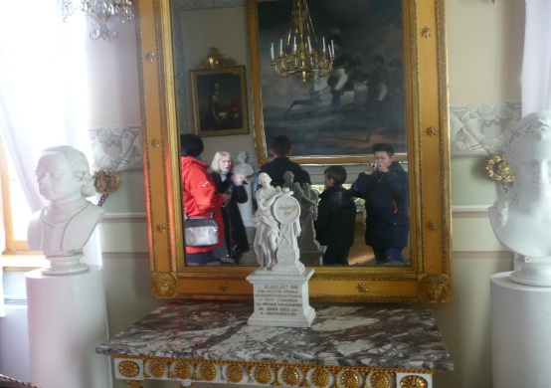

Далее мы разместились в гостинице «Измайлово Гамма&Дельта».
Проживали на 14-ом этаже в двухместном номере
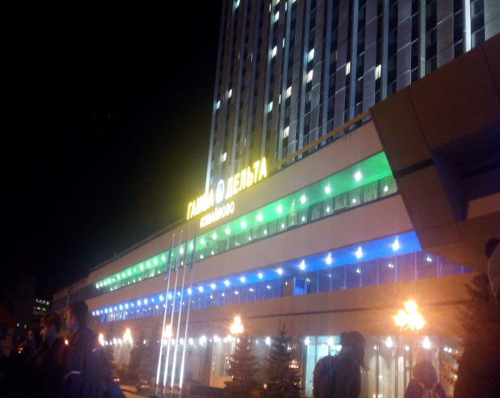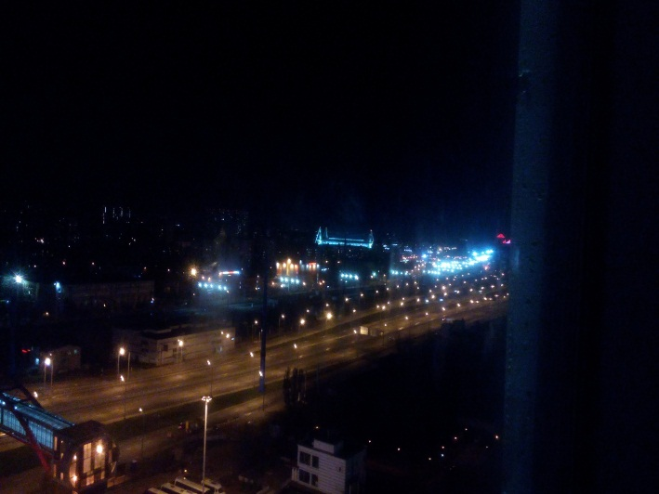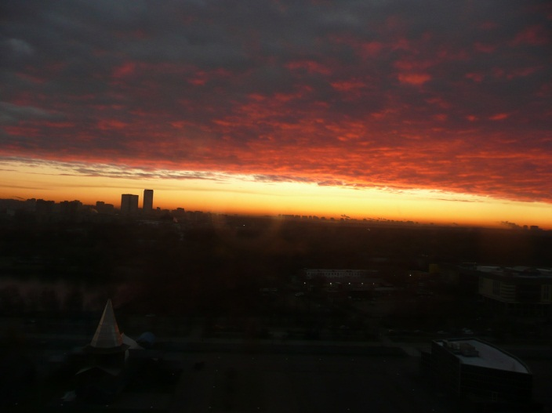
И великолепные виды из окна.

Так же мы фотографировались на противоположном берегу Москва-Сити
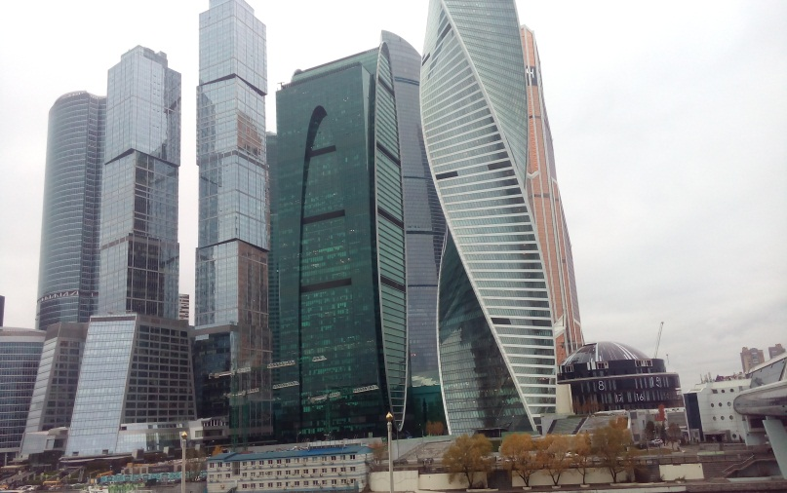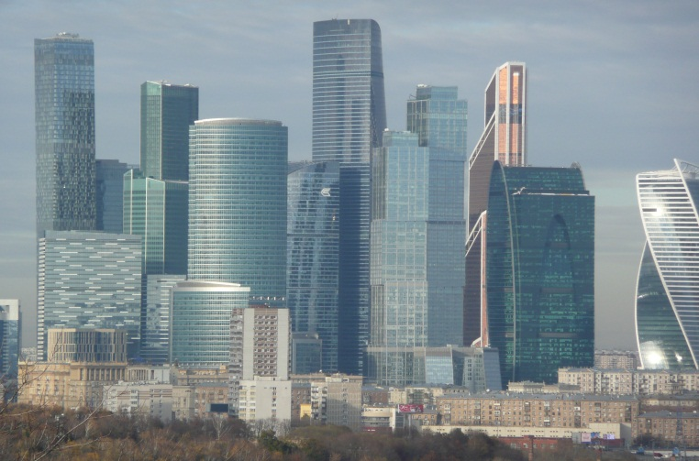
Но к сожалению мы не смогли попасть на Красную Площадь так как там проходили подготовки к празднику и площадь была отцеплена. Но мы сфотографировали со стороны.
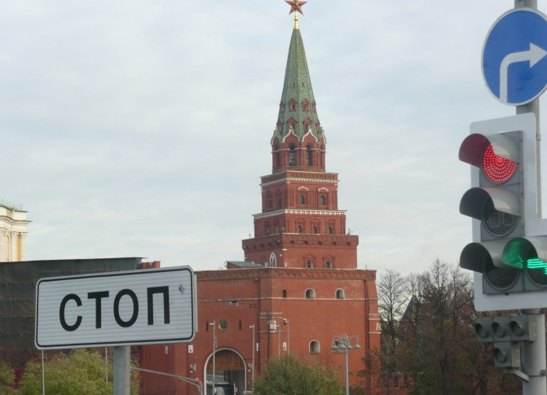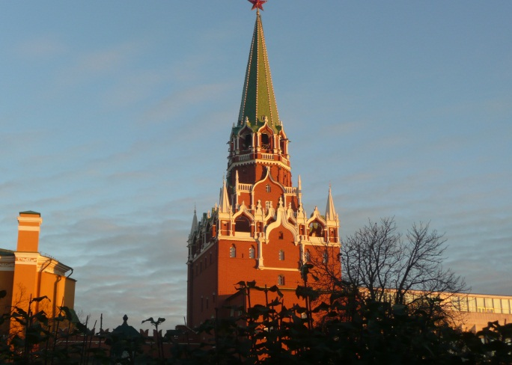
Ещё мы проезжали мимо здания «Правительства РФ» («Белый Дом»), Телебашня «Останкино» и МГУ
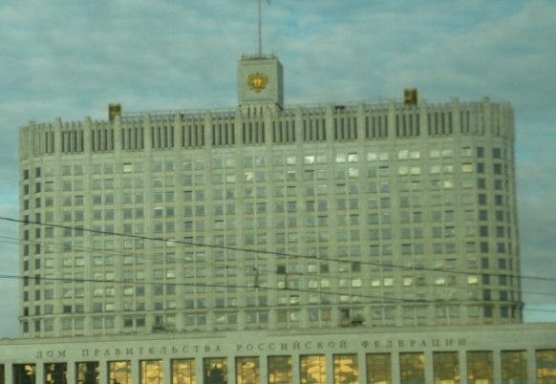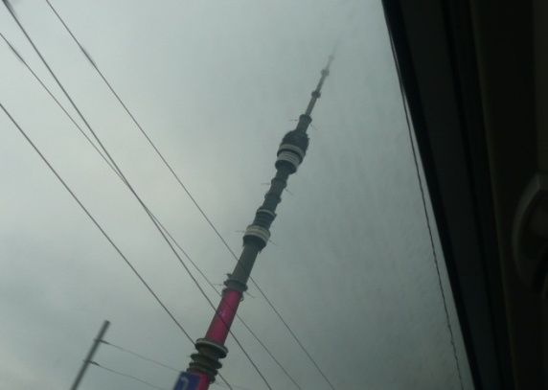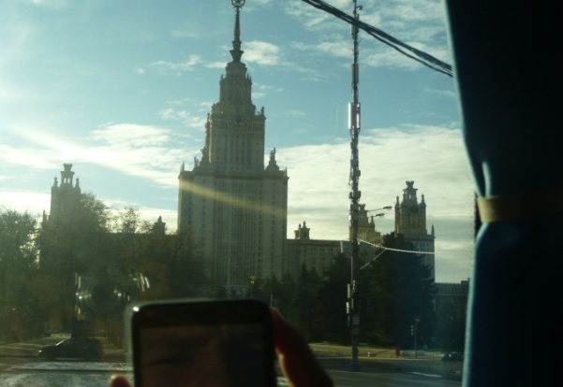
Все было очень здорово! Спасибо, что мне подарили такую возможность побывать в Москве-столице нашей родины России!
Майманов Амаду, г. Горно-Алтайск Республика Алтай

«Путешествие сквозь века-Духовные истоки» г. Москва 02.11.2017 г. – 05.11.2017 г.
Путешествие было интересным. Особенно хочу отметить экскурсию в Архангельское. Интересная экскурсия, необычные ощущения, полное погружение в прошлое. Музей «Новый Иерусалим» удивил экскурсией «Самовары». Было импровизированное русское чаепитие. Я узнал много интересного. Все время с нами были наша руководитель Черненко Марина Константиновна, наш водитель Давыдов Денис Николаевич и гид Осинский Валерий Аркадьевич. Они создали неповторимую атмосферу нашего путешествия.
Коробов Михаил г. Горно-Алтайск Республика Алтай

«Путешествие сквозь века-Духовные истоки» г. Москва 02.11.2017 г. – 05.11.2017 г.
Я в первый раз принял участие в такой поездке. Мне очень понравилось. Москва красивый город. Удивила кулинарная выставка во дворце Юсуповых в Архангельском. Мне подробно ответили на вопросы устройства усадьбы и дворца. У нас дома есть самовар, но я не знал что у него такая интересная история. В музее «Новый Иерусалим» была очень интересная выставка про самовары и чаепитие. Спасибо водителю и гиду. Они были внимательны и доброжелательны.
Казанцев Андрей г. Горно-Алтайск Республика Алтай

«ПУТЕШЕСТВИЕ СКВОЗЬ ВЕКА, ДУХОВНЫЕ ИСТОКИ»
(Москва – Архангельское – Новый Иерусалим – Москва)

С 9 по 11 ноября 2017 г. 30 детям-сиротам и детям, оставшимся без попечения родителей, Министерством культуры РА и Министерством труда, социального развития и занятости населения РА была организована экскурсия «Путешествие сквозь века. Духовные истоки». С Усть-Канского района побывали на экскурсии 3 ребенка (от 13 до 16 лет) и сопровождающий Тохнина Ч.В. Детям путешествие понравилось, они впервые летали в самолете, автобус комфортно доставлял их до экскурсионных площадок и точек питания. Нас разместили в корпусе «Гамма» гостиницы «Измайлово» с отличными условиями проживания и питания.
В программу входила пешеходная экскурсия по Красной площади, Воробьевым горам, Кремлю, посещение интерактивного парка «Россия – моя история. Романовы.» и дворца усадьбы «Архангельское», музея «Новый Иерусалим». Особенно понравилась фраза нашего гида: «Республика Алтай, не смейтесь, но это Воробьевы горы», в которой имелось в виду размеры наших горных вершин и Воробьевых гор.
На экскурсии по Москве дети своими глазами увидели неповторимый колорит русской архитектуры. Особо следует отметить смену караула у вечного огня, который вызвал у детей чувство патриотизма, восхищения формой одежды и отточенным маршем солдат.
Во дворце музея «Архангельское» самой эмоциональной для детей оказалась комната со скульптурами древней античности: Амура, Венеры и др., которые демонстрировали красоту человеческого тела. Здесь дети также познакомились с предметами быта в реальных размерах и красках (вазы, люстры, стулья, кровати, шторы, кареты, картины) из жизни великих людей-творцов истории России.
Музейно – выставочный комплекс «Новый Иерусалим» хранит разнообразные художественные и археологические коллекции: иконы, картины, предметы домашней утвари. Экскурсовод рассказала об истории возникновения иконы Божьей Матери. Также рассмотрели икону «Лабиринт Духовный»: в центре иконы изображен лабиринт, из которого два выхода ведут вверх, в жизнь вечную, и двенадцать – вниз, в геенну огненную. Внутри лабиринта – круг, где представлены начало и конец пребывания человека на Земле. С интересом дети слушали о том, когда впервые в Россию был завезен чай, о традициях чаепития и видах самоваров и чайников. Через картины показана мода времен императоров Руси.
От имени детей и родителей выражаю огромную благодарность организаторам экскурсии. Дети в комфортных и безопасных условиях воочию увидели и прочувствовали историю России, которая преподается в школах по учебникам и наглядным пособиям. Все остались довольны!!!
Сопровождающая группы -
Тохнина Ч.В.
с. Усть-Кан Республики Алтай

«ПУТЕШЕСТВИЕ СКВОЗЬ ВЕКА, ДУХОВНЫЕ ИСТОКИ»
(Москва – Архангельское – Новый Иерусалим – Москва)

С 9 по 11 ноября 2017 г. группа из Горного Алтая в составе 30 детей -сирот и детей, оставшихся без попечения родителей, а также троих сопровождающих-специалистов органов опеки и попечительства участвовала в экскурсионно-познавательной программе детского туризма «Путешествие сквозь века- духовные истоки» в г. Москве.
Мы очень благодарны Министерству культуры РФ и РА за уникальную возможность познакомиться с памятниками истории и культуры царской династии Романовых, посетить Московский кремль, дворцы, храмовые комплексы, галереи и музеи, побывать на Красной площади, в Александровском саду, на могиле Неизвестного солдата, на Воробьевых горах… Незабываема была поездка в г. Истру в МВК «Новый Иерусалим», а также музей-усадьбу «Архангельское». Обзорные автобусные и пешие экскурсии по Москве позволили своими глазами увидеть столицу, ее улицы и достопримечательности, театры, мосты, парки, высотные современные здания и историческую архитектуру.
Участники программы жили в роскошном трехзвездочном гостиничном комплексе «Измайлово» с прекрасными номерами, отличным сервисом, а также множеством гастрономических изысков на завтрак по типу «Все включено!». Мы все чувствовали себя в гостинице, как в царских апартаментах!!!
Наш гид-экскурсовод - Рудольф Малышев подробно и грамотно, с глубоким знанием исторических фактов, рассказывал нам обо всем, что касается Москвы и царской династии. Еще нам всегда хотелось подольше полюбоваться главными историческими памятниками, с разных ракурсов сфотографироваться на их фоне, а главное - НЕ торопиться, разглядеть детали. НО все три дня «галопом по Европам» мы бежали за гидом. В организационной части наших поездок, размещении, вкусных обедов и ужинов в различных кафе было все отработано на отлично.
Не смотря на некоторую усталость от смены часовых поясов, очень насыщенной программы, переизбытка эмоций и постоянного желания поспать, мы получили незабываемые впечатления «на всю оставшуюся жизнь», потому что Москва – это, действительно, «Сердце нашей Родины»…

Сопровождающая группы -
Костина С.В.,
с Турочак Республика Алтай

